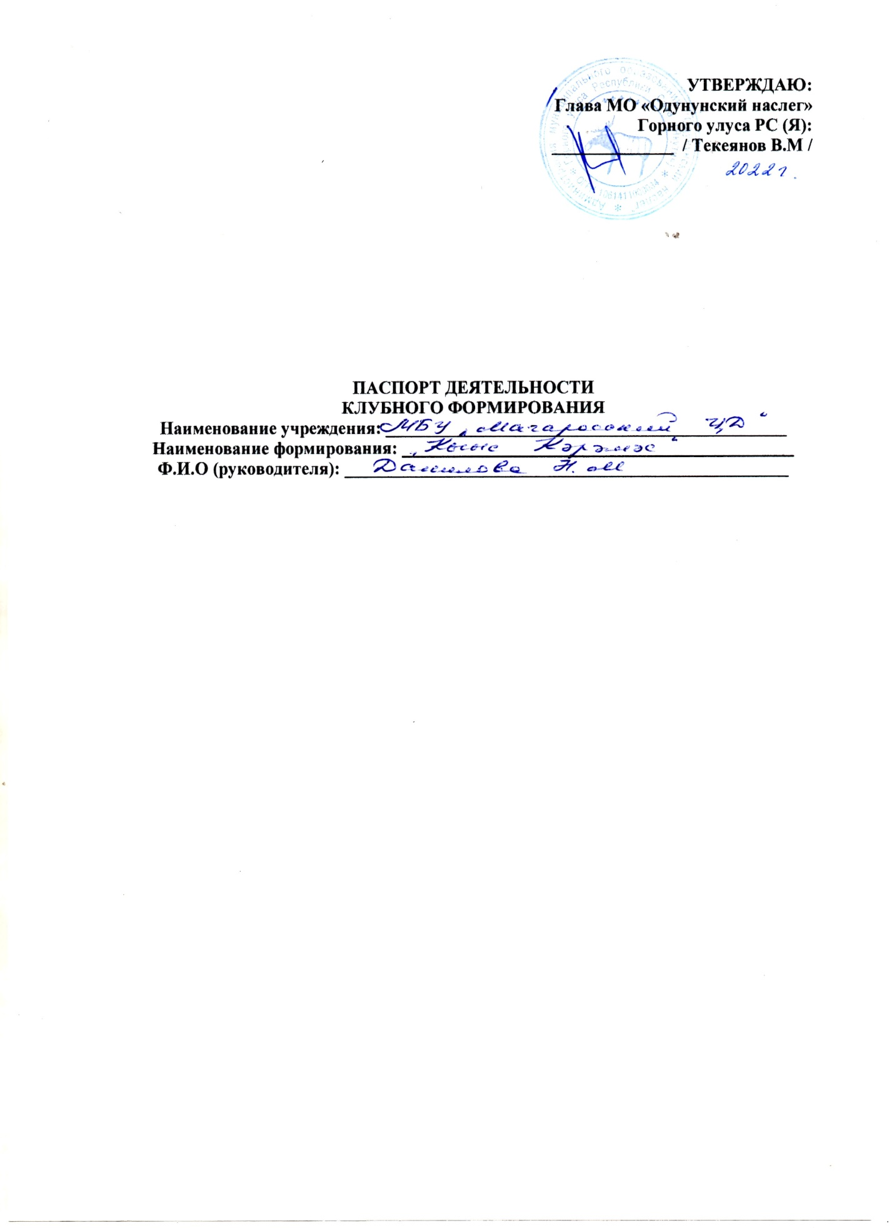

**ПАСПОРТ ДЕЯТЕЛЬНОСТИ КЛУБНОГО ФОРМИРОВАНИЯ**

|  |  |  |
| --- | --- | --- |
|  | **Общие сведения о коллективе** | |
| 1 | Жанр коллектива: | Вокал |
| 2 | Жанровая разновидность: | Эстрадный вокал |
| 3 | Название коллектива | «Кыыс Кэрэмэс» |
| 4 | Год образования | 2010 |
| 5 | Наименование базового учреждения культуры | МБУ «Магарасский ЦД» |
| **Сведения о руководителе коллектива** | | |
| 1 | Фамилия, имя, отчество | Данилова Наталья Максимовна |
| 2 | Год и место рождения | 1991 |
| 3 | Образование | Среднее специальное |
| 4 | Год окончания | 2015 |
| 5 | Название учебного заведения | Якутский колледж культуры и искусства |
| 6 | Квалификация по диплому | Библиотековед |
| 7 | Год начала работы с данным коллективом | 2019 |
| 8 | Место основной ( штатной) работы, должность | МБУ «Магарасский ЦД», руководитель кружка |
| 9 | Наличие званий ( указать какие) |  |
| 10 | Телефон/эл. почта | 89142676781 |

**Количество участников:**

|  |  |  |  |
| --- | --- | --- | --- |
| № | Ф.И.О. | Год рождения | Место работы /учебы |
| 1. | Максимова Айыына Ивановна | 1990 | МБОУ МСОШ |
| 2. | Федорова Ольга Константиновна | 1987 | Безработная, инвалид |
| 3. | Волгина Ольга Петровна | 1988 | МБОУ МСОШ |
| 4. | Андреева Марианна Семеновна | 1989 | МБОУ МСОШ |
| 5. | Петрова Юлия Владимировна | 1991 | МБОУ МСОШ |
| 6. | Сидорова Лена Николаевна | 1992 | МБОУ МСОШ |
| 7. | Ноговицына Алина Афанасьевна | 1982 | МБОУ МСОШ |
| 8. | Черноградская Мария Михайловна | 1991 | По уходу |
| 9. | Горохова Анна Николаевна | 1984 | МО «Одунунский наслег» |
| 10. | Павлова Инга Валеревна | 1994 | ЦДО |
| 11. | Кривошапкина Варвара Виссарионовна | 1992 | безработная |
| 12. | Новгородова Айылана Николаевна | 2000 | МБОУ «МСОШ» |
| 13. | Максимова Яна Васильевна | 1999 | Студентка |

**План работы клубного формирования на год:**

|  |  |  |  |  |
| --- | --- | --- | --- | --- |
| **№** | **Содержание работы** | **Дата проведения** | | **Ответственный** |
| **1.** | **Организационная деятельность** | | | |
|  | Общее собрание коллектива | Январь | | Данилова Н.М. |
|  | Разработка годового плана  Подбор репертуаров | Январь | | Данилова Н.М. |
|  | Подбор эскизов для шитья костюмов | Февраль | | Данилова Н.М. |
|  | Организация участия в мастер классах по вокалу | В течении года | | Данилова Н.М. |
|  | Организация участия в наслежных, улусных, республиканских конкурсах | В течении года | | Данилова Н.М. |
|  | Организация участия в наслежных, улусных, республиканских мероприятиях | В течении года | | Данилова Н.М. |
|  | Репетиционный процесс |  | | Данилова Н.М. |
| **2.** | **Основная деятельность** | | | |
|  | Разучивание нового репертуара | В течение года | Данилова Н.М. | |
|  | Сценическая культура  Певческая установка | В течении года | | Данилова Н.М. |
|  | Работа над ритмом и темпом | В течении года | | Данилова Н.М. |
|  | Методика исполнительского мастерства | В течении года | | Данилова Н.М. |
| **3** | **Концертная деятельность** | | | |
|  | Участие в наслежных мероприятиях проводимыми Центром досуга | В течении года | | Данилова Н.М. |
|  | Участие в новогоднем конкурсе | Январь | | Данилова Н.М. |
|  | Поздравительный номер в конкурсе «Ини – бии, эрэттэр!» | Февраль | | Данилова Н.М. |
|  | Участие в улусном конкурсе «Танцует Горный» | Март | | Данилова Н.М. |
|  | Участие в республиканском конкурсе «Танцует Якутия» | Март | | Данилова Н.М. |
|  | Поздравительный номер в проводах зимы «Прощай Зимушка, Зима!» | Апрель | | Данилова Н.М. |
|  | Участие в первомайском гулянии | Май | | Данилова Н.М. |
|  | День Победы | Май | | Данилова Н.М. |
|  | Участие в наслежном ысыахе | Июнь | | Данилова Н.М. |
|  | Участие в культурной программе Игр Манчаары | Июль | | Данилова Н.М. |
|  | Участие в декаде матерей | Октябрь | | Данилова Н.М. |
|  | Участие в новогоднем праздничном концерте | Январь | | Данилова Н.М. |
| **4** | **Репертуарный план** | | | |
|  | Татарский национальный танец | Февраль | | Данилова Н.М. |
|  | Песня «Эйигинэ суох курус сыллар» слова и музыка Ангелины Файрушиной | Февраль | | Данилова Н.М. |
|  | Песня «Саас» из репертуара Павла Семенова | Март | | Данилова Н.М. |
|  | «Месяц Май» сл.и мел. Василия Паршуты | Апрель | | Данилова Н.М. |

|  |  |  |
| --- | --- | --- |
| **День недели** | **Время** | **Форма работы (индивидуальная, групповая)** |
| Понедельник |  |  |
| Вторник |  |  |
| Среда | 17:00 | Групповая |
| Четверг |  |  |
| Пятница | 17:00 | Групповая |

Руководитель учреждения: Алексеева С.С

Руководитель формирования: Данилова Н.М.